江西省新增学士学位授权专业简况表

一、专业基本情况
专业代码 | 080910T | 专业名称 | 数据科学与大数据技术
申请学位类别 | 理学学士 | 修业年限 | 4年
专业类 | 数学 | 专业类代码 | 08
门类 | 理学 | 门类代码 | 407
所在院系名称 | 数学与计算机科学学院
首次招生时间、招生人数 | 2019年 40人
五年内计划招生规模 | 240

二、师资队伍基本情况
专任教师总数 | 19
具有教授（含其他正高级）职称教师数及比例 | 16%
具有副教授及以上（含其他副高级）职称教师数及比例 | 58%
具有硕士及以上学位教师数及比例 | 84%
具有博士学位教师数及比例 | 42%
35 岁及以下青年教师数及比例 | 16%
36-55 岁教师数及比例 | 79%
兼职/专职教师比例 | 100%

三、专任教师基本情况
姓  名 | 性  别 | 出生  年月 | 拟授  课程 | 专业技  术职务 | 最后学历  毕业学校 | 最后学历  毕业专业 | 最后学历  毕业学位 | 研究  领域 | 专职  /兼职
姜火文 | 男 | 1974/11 | 数据结构A | 教授 | 同济大学 | 计算机科学与技术 | 博士 | 隐私保护 | 专职
万佩真 | 女 | 1963/06 | 高级语言程序设计 | 教授 | 南昌航空工业学院 | 材料工程 | 本科 | 数据挖掘 | 专职
刘 珊 | 女 | 1981/10 | R语言实战 | 副教授 | 江西财经大学 | 经济管理决策与分析 | 管理学博士 | 数据分析 | 专职
万红新 | 女 | 1970/06 | 操作系统 | 教授 | 同济大学 | 软件工程 | 工程硕士 | 自然语言处理 | 专职
谢 辉 | 男 | 1978/08 | Hadoop大数据处理技术 | 副教授 | 西安电子科技大学 | 计算机系统结构 | 工学博士 | 机器学习与大数据分析 | 专职
章 琳 | 女 | 1982/11 | 人工智能及应用 | 副教授 | 江西财经大学 | 管理科学与工程 | 管理学博士 | 人工智能、模式识别 | 专职
程 琳 | 女 | 1980/12 | Python | 讲师 | 江西财经大学 | 管理科学与工程 | 管理学博士 | 图像处理 | 专职
林子植 | 男 | 1983/10 | 多元统计分析 | 副教授 | 华中师范大学 | 数学教育 | 博士 | 大数据分析 | 专职
刘 娟 | 女 | 1994/04 | 数据采集与预处理技术 | 讲师 | 浙江师范大学 | 运筹学与控制论 | 理学博士 | 图像处理 | 专职
刘 兴 | 女 | 1988/06 | 大数据导论 | 讲师 | 江西师范大学 | 基础数学 | 硕士学位 | 人工智能 | 专职
程山英 | 女 | 1979/12 | 汇编语言程序设计 | 讲师 | 江西师范大学 | 计算机 | 硕士学位 | 自然语言处理 | 专职
周雪梅 | 女 | 1972/11 | 算法设计与分析 | 副教授 | 南昌大学 | 计算机科学与技术 | 硕士学位 | 人工智能 | 专职
江东明 | 男 | 1975/11 | 算法设计与分析 | 讲师 | 武汉大学 | 计算机软件与理论 | 工学博士 | 模式识别 | 专职
伍宏珏 | 女 | 1982/09 | 大数据集群框架 | 讲师 | 华中科技大学 | 计算机科学与技术 | 硕士学位 | 大数据分析 | 专职
甘丽新 | 女 | 1982/07 | 大数据导论 | 副教授 | 江西财经大学 | 管理科学与工程 | 博士 | 自然语言处理 | 专职
戴 航 | 男 | 1972/01 | - | 高级实验师 | 南昌大学 | 软件工程 | 硕士 |  | 专职
汪闰六 | 男 | 1979/08 | - | 高级实验师 | 江西师范大学 | 软件工程 | 硕士 |  | 专职
郑睿颖 | 女 | 1972/11 | Java 程序设计 | 副教授 | 华中科技大学 | 控制工程 | 硕士 | 大数据分析 | 专职
罗 菁 | 女 | 1990/01 |  | 讲师 |  | 社会工作 | 硕士 | 思政 | 专职
- 专业主要带头人
姓名 | 姜火文 | 性别 |  | 男 | 专业技术职务 |  | 教授 |  | 行政职务 | 计算机科学系主任
承担课程 | 数据结构、大数据导论 |  |  |  | 所在单位 |  | 数学与计算机科学学院
最后学历毕业时间、 学校、专业 |  |  | 2018年9月、同济大学、计算机软件与理论专业、博士研究生毕业
主要研究方向 |  |  | 隐私保护、计算机教育
从事教育教学改革研究  及获奖情况（含教改项 目、研究论文、慕课、 教材等） |  |  | - 主持完成江西省教改课题“突出师范特色的计算机师范专业培养模式研究与实践”。  - 主持完成江西省教改课题“地方高校《数据结构》教学的研究与实践”。  - 第一作者在核心期刊发表教改论文 “符合职教需求的计算机师范专业人才培养模式研究”，职教论坛（北大核心期刊），2015年20期:66-70.
从事科学研究及获奖情况 |  |  | 一、近年来承担的省级以上课题：  1.主持国家自然科学基金课题“面向社交网数据发布和位置服务的差分隐私保护技术研究”，批准号61762044；  2.参与（主要参与人，排名3）国家自然科学基金课题“移动社交网络环境下基于深度学习的推荐策略研究”，编号71561013；  3.主持江西省教育厅科技计划重点项目“图数据发布的若干新型隐私保护方法研究”，项目编号GJJ170661；  4.主持江西省教育厅高校人文社科课题“社交网中隐私关注的影响因素及行为效应研究”，批准号JC18109；  二、近年来发表的重要期刊论文：  1. 图数据发布隐私保护的聚类匿名方法.软件学报, 2017,28(9)：2323-2333.  2. 面向表数据发布隐私保护的贪心聚类匿名方法.软件学报. 2017,28(2):341-351.  3. 一种遗传算法实现的图聚类匿名隐私保护方法.计算机研究与发展. 53(10):2354-2364,2016.  4. Partitioning big graph with respect to arbitrary proportions in a streaming manner. Future Generation Computer Systems, 2018, 80: 1-11. (SCI, JCR Q1, IF: 5.768).  5. Cluster-scheduling big graph traversal task for parallel processing in heterogeneous cloud based on DAG transformation. IEEE ACCESS, 2019, 7: 77070-77082. (SCI, JCR Q1, IF: 4.098).  三、科研获奖：  论文“面向表数据发布隐私保护的贪心聚类匿名方法”（软件学报. 2017,28(2):341-351.）获得《软件学报》2019年高影响力论文。
近三年获得教学研究经费（万元） |  |  | 0.6 |  |  | 近三年获得科学研究经费（万元） |  | 42
近三年给本科生授课课程及学时数 |  |  | 《数据结构》、《Python程序设计》、《计算机文化基础》等，年均课时500以上。 |  |  | 近三年指导本科毕业设计（人次） |  | 9人次

姓名 | 刘珊 |  | 性别 | 女 | 专业技术职务 |  | 副教授 |  | 行政职务 | 系主任
承担课程 | R语言实战、多元统计分析 |  |  |  | 所在单位 |  | 江西科技师范大学  数学与计算机科学学院
最后学历毕业时间、 学校、专业 |  | 2015.6 江西财经大学 管理科学与工程 博士研究生
主要研究方向 |  | 统计分析、复杂网络
从事教育教学改革研究  及获奖情况（含教改项 目、研究论文、慕课、 教材等） |  | 教育部产学合作协同育人项目《基于项目驱动的人工智能与数据科学个性化培养实践体系构建》，主持，在研；  江西省教育科学“十三五”规划项目《‘习近平用典’在本科运筹学教学中的应用研究》，主持，在研；  江西省高等学校教学改革研究省级课题《“习近平用典”融入<运筹学>课程思政建设的探索与实践》，主持，在研；  2018年江西省青年教师教学竞赛一等奖；  江西省数学建模竞赛优秀指导老师；  《数学建模“三元融合”模式的构建于实践》，获江西省教学成果一等奖（证书编号：20130129）
从事科学研究及获奖情况 |  | 主持, 新经济背景下文化产业链的产业关联度及其演变趋势研究（14YJC630085）, 教育部人文社科青年项目, 6万元, 结项, 2014.1-2017.12  主持, 基于厂商空间随机分布的集聚度指数研究（GJJ14596）, 江西省教育厅科技青年项目, 2万元, 结项, 2014.1-2015.12  主持, 产业融合趋势下赣鄱文化产业的产业关联研究（14YJ38）, 江西省社会科学研究规划项目, 1万元, 结项, 2014.1-2016.12  主持, 文化产业的产业关联度及其演变趋势研究（JC1458）, 江西省高校人文社科项目, 0.5万元, 结项, 2014.1-2016.12  主持, 数字化文献视角下的地方文化消费形态研究（JD16071）, 江西省高校人文社科项目, 2.5万元, 结项, 2016.1-2020.6  主持,基于消费数据的复杂网络节点、分形与仿真研究（GJJ21525）, 江西省教育厅科技项目, 3万元, 在研, 2021.1-2023.12
近三年获得教学研究经费（万元） |  | 3.1 |  |  |  | 近三年获得科学研究经费（万元） |  | 6
近三年给本科生授课课程及学时数 |  | 运筹学 68学时  概率论与数理统计51学时  R语言实战 51学时 |  |  |  | 近三年指导本科毕业设计（人次） |  | 15
姓名 | 万红新 |  | 性别 | 女 | 专业技术职务 |  | 教授 |  | 行政职务
承担课程 | 操作系统、数据结构、  高级语言程序设计 |  |  |  | 所在单位 |  | 江西科技师范大学  数学与计算机科学学院
最后学历毕业时间、 学校、专业 |  | 硕士 2006年 同济大学 软件工程
主要研究方向 |  | 研究方向包括数据挖掘、自然语言处理、情感分析和软件工程
从事教育教学改革研究  及获奖情况（含教改项 目、研究论文、慕课、 教材等） |  | (1) 主持省教改课题“‘互联网+’时代下‘翻转课堂’教学模式研究与实践——以《高级语言程序设计》课程为例”(课题编号：JXJG-16-10-15)，2018年结题。  (2) 主持省教改课题“基于协同过滤的个性化线上、线下知识融合式教学研究与实践”(课题编号：JXJG-20-10-8)，在研。  (3) 主持校级重点教改课题“‘互联网+教育’思维下资源共享式课程教学的研究与实践——以《C语言程序设计》课程为例” (课题编号：JGZD-18-07-01)，2019年结题。  (4) 主持校级研究生教改课题“知识共享型研究生课程教学设计的探索与实践——基于‘互联网+’框架及思维” (课题编号：KSDYJG-2017-08)，2018年结题。  (5) 主持校级重点教改课题“基于项目驱动的程序设计课程教学改革实践” (课题编号：JGZD-16-24-5)，2018年结题。  (6) 主持的“‘互联网+’框架及思维驱动的‘翻转课堂’教学模式研究与实践”获2018年校级教学成果二等奖。
从事科学研究及获奖情况 |  | (1) 主持江西省教育规划项目“‘互联网+’背景下知识共享型课程的教学传导路径与机制研究”，2019年结题。  (2) 主持江西省教育厅科技项目“融合语义线索和时空主题的社交媒体动态话题提取研究”，2019年结题。  (3) 主持江西省高校人文社科项目“复杂语境下的Web文本多粒度情感分类研究”，2021年结题。  (4) 主持江西省教育厅科技项目“基于深度学习的文本多粒度情感语义提取研究”，2021年结题。  (5) 主持江西省基础教育研究项目“‘互联网+’思维启发的资源共享式中学信息技术课程教学研究”，在研。
近三年获得教学研究经费（万元） |  | 2.5 |  |  |  | 近三年获得科学研究经费（万元） |  | 9.5
近三年给本科生授课课程及学时数 |  | 操作系统、数据结构、  高级语言程序设计  1226 |  |  |  | 近三年指导本科毕业设计（人次） |  | 13

姓名 | 谢辉 |  | 性别 | 男 | 专业技术职务 |  | 副教授 |  | 行政职务
承担课程 | 机器学习、云计算 |  |  |  | 所在单位 |  | 江西科技师范大学  数学与计算机科学学院
最后学历毕业时间、 学校、专业 |  | 2013.06、西安电子科技大学、计算机系统结构
主要研究方向 |  | 机器学习与大数据分析
从事教育教学改革研究  及获奖情况（含教改项 目、研究论文、慕课、 教材等） |  | 主持完成了以下教改项目：  1. 江西省教育科学规划课题，18YB154，基于科研项目带动的大学生创新能力培养研究；  2. 结合深度学习的人工智能教学内容改革（201801166011），教育部产学合作协同育人项目（教学内容和课程体系），北京中科致远科技有限责任公司；  3. 基于深度学习的人工智能应用课程开发（201801094007），教育部产学合作协同育人项目（师资培训），曙光信息产业(北京)有限公司；  4. 面向新工科的人工智能专业师资培训（201901267015），教育部产学合作协同育人项目（师资培训），新华三技术有限公司；  5. AWS云计算基础课程建设（201901271021），教育部产学合作协同育人项目（实践条件和实践基地建设），亚马逊通技术服务（北京）有限公司.  发表一篇教改论文：基于科研项目带动的大学生创新能力培养研究,2019(6)88:37-39.
从事科学研究及获奖情况 |  | 2021全国信创与人工智能发展博士后学术论坛三等奖，颁发单位：中国博士后科学基金会、天津市人力资源和社会保障局、天津市滨海新区人民政府
近三年获得教学研究经费（万元） |  | 8 |  |  |  | 近三年获得科学研究经费（万元） |  | 4
近三年给本科生授课课程及学时数 |  | 机器学习，102学时  云计算初步，68学时 |  |  |  | 近三年指导本科毕业设计（人次） |  | 12

姓名 | 章琳 |  | 性别 | 女 | 专业技术职务 |  | 副教授 |  | 行政职务 | 无
承担课程 | 人工智能、网页编程基础 |  |  |  | 所在单位 |  | 江西科技师范大学  数学与计算机科学学院
最后学历毕业时间、 学校、专业 |  | 2020年6月、江西财经大学、管理科学与工程
主要研究方向 |  | 人工智能、模式识别、图像处理
从事教育教学改革研究  及获奖情况（含教改项 目、研究论文、慕课、 教材等） |  | 2018-2019 江西科技师范大学教学贡献奖
从事科学研究及获奖情况 |  | 1、A Gated Recurrent Network With Dual Classification Assistance for Smoke Semantic Segmentation，IEEE Transactions on Image Processing, Vol. 30: 4409-4422, 2021. (共一作者)  2、全卷积神经网络研究综述, 计算机工程与应用, 56(1): 25-37, 2020. (第一作者)  3、Deep smoke segmentation, Neurocomputing, Vol.357: 248-260, 2019. (通讯作者)  4、Convolutional neural networks based on multi-scale additive merging layers for visual smoke recognition, Machine Vision and Applications, Vol.30: 345-358, 2019. (通讯作者)  5、自编码神经网络理论及应用综述, 计算机学报, 42(01): 205-232, 2019. (通讯作者)  6、流形学习引导的深度烟雾成分检测研究, 江西省自然科学基金项目, 在研, 主持  7、门控循环网络引导的自适应烟雾语义分割, 江西省教育厅科技项目, 在研, 主持  8、基于边界增强网络及可区分性特征的烟雾语义分割, 博士科研启动基金, 在研, 主持  9、基于双通道多尺度深度神经网络的烟雾语义分割, 江西省教育厅科技项目, 结题, 主持
近三年获得教学研究经费（万元） |  | 0 |  |  |  | 近三年获得科学研究经费（万元） |  | 31
近三年给本科生授课课程及学时数 |  | 1、人工智能，119学时  2、人工智能及应用，34学时  3、网页编程基础，68学时  4、计算机文化基础，204学时 |  |  |  | 近三年指导本科毕业设计（人次） |  | 10

注：填写3-5人，只填本专业专任教师，每人一表。

五、专业核心课程
课程名称 | 课程总学时 | 课程周学时 | 授课教师 | 授课学期
高级语言程序设计 | 68 | 4 | 万佩真 | 2020-2021-1
大数据导论 | 34 | 2 | 甘丽新 | 2020-2021-2
工程数学 | 68 | 4 | 余志成 | 2020-2021-2
离散数学 | 51 | 3 | 黄乐定 | 2021-2022-1
数据结构A | 102 | 6 | 姜火文 | 2020-2021-2
Web前端设计 | 34 | 2 | 程琳 | 2020-2021-2
云计算与分布式基础 | 68 | 4 | 谢辉 | 2021-2022-1
Linux应用 | 51 | 3 | 周强 | 2021-2022-1
Python与数据处理 | 72 | 4 | 程琳 | 2020-2021-2
操作系统 | 68 | 3 | 万红新 | 2020-2021-2
数据采集与预处理技术 | 51 | 4 | 甘丽新 | 2020-2021-2
计算机网络 | 51 | 3 | 徐震 | 2020-2021-2
数据库原理及应用 | 68 | 4 | 程山英 | 2021-2022-1
R语言实战 | 51 | 3 | 刘珊 | 2021-2022-1
Hadoop大数+A2据处理技术 | 51 | 3 | 江东明 | 2021-2022-1
人工智能及应用 | 34 | 2 | 章琳 | 2021-2022-1

六、教学条件情况
开办经费及来源 | 江西省财政厅生均拨款；  中央财政支持地方高校发展专项基金（实验室建设）
生均年教学日常支出（元） | 2113
实践教学基地（个）  （请上传合作协议等） | 21
- 主要教学实验设备情况
教学实验设备名称 | 设备型号 | 台套数 | 单价 | 采购年度 | 使用该仪器所开设的课程名称 | 设备金额
大数据实验平台管理控制设备 |  | 1 | 50000 | 2021 | 大数据可视化、大数据分析技术、Python与数据处理、数据采集与预处理技术等 | 50000
大数据实验平台虚拟化资源设备 |  | 5 | 50000 | 2021 | 大数据可视化、大数据分析技术、Python与数据处理、数据采集与预处理技术等 | 250000
大数据实验平台计算和存储设备 |  | 2 | 50000 | 2021 | 大数据可视化、大数据分析技术、Python与数据处理、数据采集与预处理技术等 | 100000
大数据交换机 |  | 1 | 5000 | 2021 | 大数据可视化、大数据分析技术、Python与数据处理、数据采集与预处理技术等 | 5000
千兆交换机 |  | 3 | 2500 | 2021 | 大数据可视化、大数据分析技术、Python与数据处理、数据采集与预处理技术等 | 7500
服务器机柜 |  | 1 | 2000 | 2021 | 大数据可视化、大数据分析技术、Python与数据处理、数据采集与预处理技术等 | 2000
网络机柜 |  | 1 | 500 | 2021 | 大数据可视化、大数据分析技术、Python与数据处理、数据采集与预处理技术等 | 500
大数据教学资源及实验管理系统 | （内含20门课程资源） | 1 | 400000 | 2021 | 大数据可视化、大数据分析技术、Python与数据处理、数据采集与预处理技术等 | 400000
大数据实训项目及数据资源系统 | (内含10个案例资源) | 1 | 200000 | 2021 | 大数据可视化、大数据分析技术、Python与数据处理、数据采集与预处理技术等 | 200000
语言通迅交换主机 |  | 2 | 4000 | 2010 | 大学英语 | 8000
语言学习终端 |  | 64 | 1880 | 2017 | 大学英语 | 120320
多媒体控制台 | DS-NET630I | 16 | 3800 | 2010 | 高等数学、大学英语、中国近现代史纲要 | 60800
惠普电脑 | 2080 | 16 | 4210 | 2010 | 高等数学、大学英语、中国近现代史纲要 | 15600
日立投影仪 | HCP-3580X | 2 | 7800 | 2010 | 高等数学、大学英语、中国近现代史纲要 | 67360
日立投影仪 | HCP-3200X | 7 | 5000 | 2010 | 高等数学、大学英语、中国近现代史纲要 | 35000
日立投影仪 | HCP-325X | 7 | 5000 | 2012 | 高等数学、大学英语、中国近现代史纲要 | 35000
NEC投影仪 | M360XC | 6 | 5500 | 2015 | 高等数学、大学英语、中国近现代史纲要 | 33000
网络中控 | DS-NET2K101P | 6 | 2500 | 2015 | 高等数学、大学英语、中国近现代史纲要 | 15000
方正电脑 | D430 | 6 | 4000 | 2015 | 高等数学、大学英语、中国近现代史纲要 | 24000
钢控制台 | JTD-06 | 6 | 1500 | 2015 | 高等数学、大学英语、中国近现代史纲要 | 9000
软件开发实验实训教学平台系统 |  | 1 | 98000 | 2016 | 高级语言程序设计、数据结构、Java开发与应用、软件工程等 | 98000
软件开发教学实验案例包 |  | 8 | 18000 | 2016 | 高级语言程序设计、数据结构、Java开发与应用、软件工程等 | 144000
软件开发课程设计案例包 |  | 8 | 21000 | 2016 | 高级语言程序设计、数据结构、Java开发与应用、软件工程等 | 168000
软件开发项目实训案例包 |  | 4 | 50000 | 2016 | 高级语言程序设计、数据结构、Java开发与应用、软件工程等 | 200000
惠普电脑 | 498 | 60 | 4750 | 2016 | 高级语言程序设计、数据结构、Java开发与应用、软件工程等 | 285000
联想电脑 | M4550 | 64 | 4300 | 2015 | 高级语言程序设计、数据结构、Java开发与应用、软件工程等 | 275200
WIN7 64位系统 |  | 5 | 2000 | 2015 | 高级语言程序设计、数据结构、Java开发与应用、软件工程等 | 10000
OFFICE 64位办公软件 |  | 5 | 3000 | 2015 | 高级语言程序设计、数据结构、Java开发与应用、软件工程等 | 15000
管理系统软件 |  | 1 | 30000 | 2011 | 高级语言程序设计、数据结构、Java开发与应用、软件工程等 | 30000
教学版软件 |  | 1 | 30000 | 2006 | 高级语言程序设计、数据结构、Java开发与应用、软件工程等 | 30000
惠普电脑 | 480G | 69 | 4450 | 2015 | 计算机导论、大数据导论、数据库原理与应用、操作系统等 | 307050
联想电脑 | M435E | 128 | 4100 | 2013 | 计算机导论、大数据导论、数据库原理与应用、操作系统等 | 524800
思科交换机 | 1024R | 6 | 1100 | 2013 | 计算机导论、大数据导论、数据库原理与应用、操作系统等 | 6600
奥图码投影仪 | S711 | 2 | 7300 | 2013 | 计算机导论、大数据导论、数据库原理与应用、操作系统等 | 14600
松下投影仪 | PT-X660 | 2 | 8450 | 2011 | 计算机导论、大数据导论、数据库原理与应用、操作系统等 | 16900
松下投影仪 | PT-BX20 | 3 | 8700 | 2010 | 计算机导论、大数据导论、数据库原理与应用、操作系统等 | 26100
方正电脑 | E356 | 68 | 3300 | 2009 | 计算机导论、大数据导论、数据库原理与应用、操作系统等 | 224400
优派显示器 |  | 68 | 1200 | 2009 | 计算机导论、大数据导论、数据库原理与应用、操作系统等 | 81600
松下投影仪 | PT-P2500 | 1 | 9800 | 2009 | 计算机导论、大数据导论、数据库原理与应用、操作系统等 | 9800
网络协议仿真教学系统 | Netpt-V3.0 | 1 | 365000 | 2007 | 计算机网络 | 365000
神州数码交换机 | DCRS-5526S | 16 | 7600 | 2007 | 计算机网络 | 121600
神州数码路由器 | DCR-2611 | 8 | 7050 | 2007 | 计算机网络 | 56400
神州数码路由器 | DCR-1702 | 16 | 3550 | 2007 | 计算机网络 | 56800
神州数码交换机 | DCS-2026-E | 3 | 2500 | 2007 | 计算机网络 | 7500
神州数码防火墙 | DCFW-1800S | 1 | 28000 | 2007 | 计算机网络 | 28000
惠普服务器 | 360 | 1 | 22450 | 2007 | 计算机网络 | 22450
联想电脑 | M270E | 42 | 3460 | 2007 | 计算机网络 | 145320
联想电脑 | M270E | 16 | 3850 | 2007 | 计算机网络 | 61600
实验室控制器 | CCM-8 | 8 | 1600 | 2007 | 计算机网络 | 12800
松下投影仪 | PX760 | 1 | 12700 | 2007 | 计算机网络 | 12700
锐捷交换机 | S3750 | 6 | 13227 | 2006 | 计算机网络 | 79362
锐捷交换机 | S2126G 含堆叠 | 6 | 6695 | 2006 | 计算机网络 | 40170
锐捷交换机 | S2126G | 2 | 6125 | 2006 | 计算机网络 | 12250
锐捷路由器 | R1762 | 12 | 4971 | 2006 | 计算机网络 | 59652
锐捷管理控制服务器 | REMS-8 | 3 | 11429 | 2006 | 计算机网络 | 34287
锐捷路由器模块 | M2131 | 3 | 1543 | 2006 | 计算机网络 | 4629
华为路由器 | AR-2831 | 4 | 7600 | 2006 | 计算机网络 | 30400
华为交换机 | S3526C | 4 | 6619 | 2006 | 计算机网络 | 26476
方正电脑 | N210 | 24 | 2900 | 2006 | 计算机网络 | 69600
方正电脑 | P4 2.66 | 21 | 3980 | 2006 | 计算机网络 | 83580
华为防火墙 | SecPath10F | 1 | 2763 | 2006 | 计算机网络 | 2763
联想服务器 | T270 | 1 | 22600 | 2006 | 计算机网络 | 22600
锐捷实验室测试仪 |  | 1 | 5000 | 2006 | 计算机网络 | 5000
华为服务器 | RH2288V3 | 2 | 25000 | 2020 | 计算机网络 | 50000
华为服务器 | RH2288V3 | 2 | 21000 | 2020 | 计算机网络 | 42000
锐捷无线设备 | RG-RAP210 | 2 | 1500 | 2020 | 计算机网络 | 3000
无线设备 | AIR-AP3802I-H-K9 | 2 | 2500 | 2020 | 计算机网络 | 5000
华为无线设备 | AP9300DN-DC | 10 | 2500 | 2020 | 计算机网络 | 25000
锐捷无线控制器 | RG-RAC64 | 1 | 5000 | 2020 | 计算机网络 | 5000
无线控制器 | AIR-CT2504-50-K9 | 1 | 5000 | 2020 | 计算机网络 | 5000
华为无线控制器 | AC6005-8-8AP | 5 | 2000 | 2020 | 计算机网络 | 10000
联想电脑 | M420-D039 | 8 | 4500 | 2020 | 计算机网络 | 36000
锐捷交换机 | RG-NBS5750C-28 | 2 | 5500 | 2020 | 计算机网络 | 11000
锐捷交换机 | RG-S2628G-I | 2 | 2000 | 2020 | 计算机网络 | 4000
交换机 | LSW3600-24T2GP | 2 | 4500 | 2020 | 计算机网络 | 9000
交换机 | LSW3600-24T2GC | 2 | 2500 | 2020 | 计算机网络 | 5000
华为交换机 | S5720-32P-EI-AC | 10 | 3500 | 2020 | 计算机网络 | 35000
华为交换机 | S5720S-28P-SI-AC | 10 | 2000 | 2020 | 计算机网络 | 20000
锐捷路由器 |  | 3 | 4000 | 2020 | 计算机网络 | 12000
路由器 | XP20-MS | 2 | 2500 | 2020 | 计算机网络 | 5000
路由器 | XR-60-A5 | 1 | 4000 | 2020 | 计算机网络 | 4000
华为路由器 | AR1220E-S | 10 | 4000 | 2020 | 计算机网络 | 40000
华为路由器 | AR2220-S | 5 | 5000 | 2020 | 计算机网络 | 25000
网络摄像机 | DH-IPC-HFW5233 | 1 | 17500 | 2020 | 计算机网络 | 17500
投影仪 | PT-X328C | 1 | 4590 | 2020 | 计算机网络 | 4590
HP电脑 | HP-288-Pro | 10 | 4848 | 2020 | 计算机网络 | 48480
智能楼宇网络工程实践平台 |  | 6 | 27000 | 2011 | 计算机网络 | 162000
思特佳图硬盘录像机+硬盘 |  | 6 | 1850 | 2013 | 计算机网络 | 11100
网络接入器 | DCS-3950-28C | 6 | 1300 | 2016 | 大数据安全 | 7800
网络标准机柜 |  | 3 | 2400 | 2016 | 大数据安全 | 7200
防火墙实验设备 | ELAB-FW | 6 | 20800 | 2016 | 大数据安全 | 124800
IDS实验设备 | ELAB-IDS | 6 | 17800 | 2016 | 大数据安全 | 106800
实验管理控制设备 | DCST-6000-N10-F | 1 | 38600 | 2016 | 大数据安全 | 38600
攻防实验管理系统 | Netcollege | 1 | 28200 | 2016 | 大数据安全 | 28200
攻防演示系统 | DCST-6000-N60-D | 1 | 24500 | 2016 | 大数据安全 | 24500
攻防实验台 | DCST-6000-N60 | 8 | 18800 | 2016 | 大数据安全 | 150400
实战管理控制设备 | ISDAP-MC | 1 | 38600 | 2016 | 大数据安全 | 38600
攻防实战管理系统 | ISDAP-MS | 1 | 26800 | 2016 | 大数据安全 | 26800
实战访问控制设备 | ISDAP-AC | 2 | 25900 | 2016 | 大数据安全 | 51800
实战数据设备 | ISDAP-DC | 1 | 38600 | 2016 | 大数据安全 | 38600
实战资源包 |  | 1 | 24500 | 2016 | 大数据安全 | 24500
实战资源平台 | ISDAP-RE | 1 | 20500 | 2016 | 大数据安全 | 20500
实战答题系统 | ISDAP-ES | 1 | 20500 | 2016 | 大数据安全 | 20500
实战金牌靶机 | ISDAP-GTarget | 1 | 34600 | 2016 | 大数据安全 | 34600
实战银牌靶机 | ISDAP-STarget | 1 | 33600 | 2016 | 大数据安全 | 33600
实战铜牌靶机 | ISDAP-Carget | 1 | 32800 | 2016 | 大数据安全 | 32800
康芯组成原理实验箱 | GW48-CP | 40 | 5000 | 2012 | 计算机组成原理 | 200000
康芯组成原理实验箱 | GW48-CP5+ | 1 | 8000 | 2012 | 计算机组成原理 | 8000
移动互联网开发实验箱 | RF2-210 | 41 | 12000 | 2016 | 计算机组成原理 | 492000
移动互联网实训项目包 | IOTA-1100 | 1 | 7800 | 2016 | 计算机组成原理 | 7800
移动互联网实训项目包 | RF2-SR | 1 | 17800 | 2016 | 计算机组成原理 | 17800
移动云计算开发实验平台 | RF2-YP | 1 | 31500 | 2016 | 计算机组成原理 | 31500
合计 |  |  |  |  |  | 7428439

专业人才培养方案
包括培养目标、基本要求、修业年限、授予学位、主要课程、主要实践性教学环节和主要专业实验、教学计划等内容。
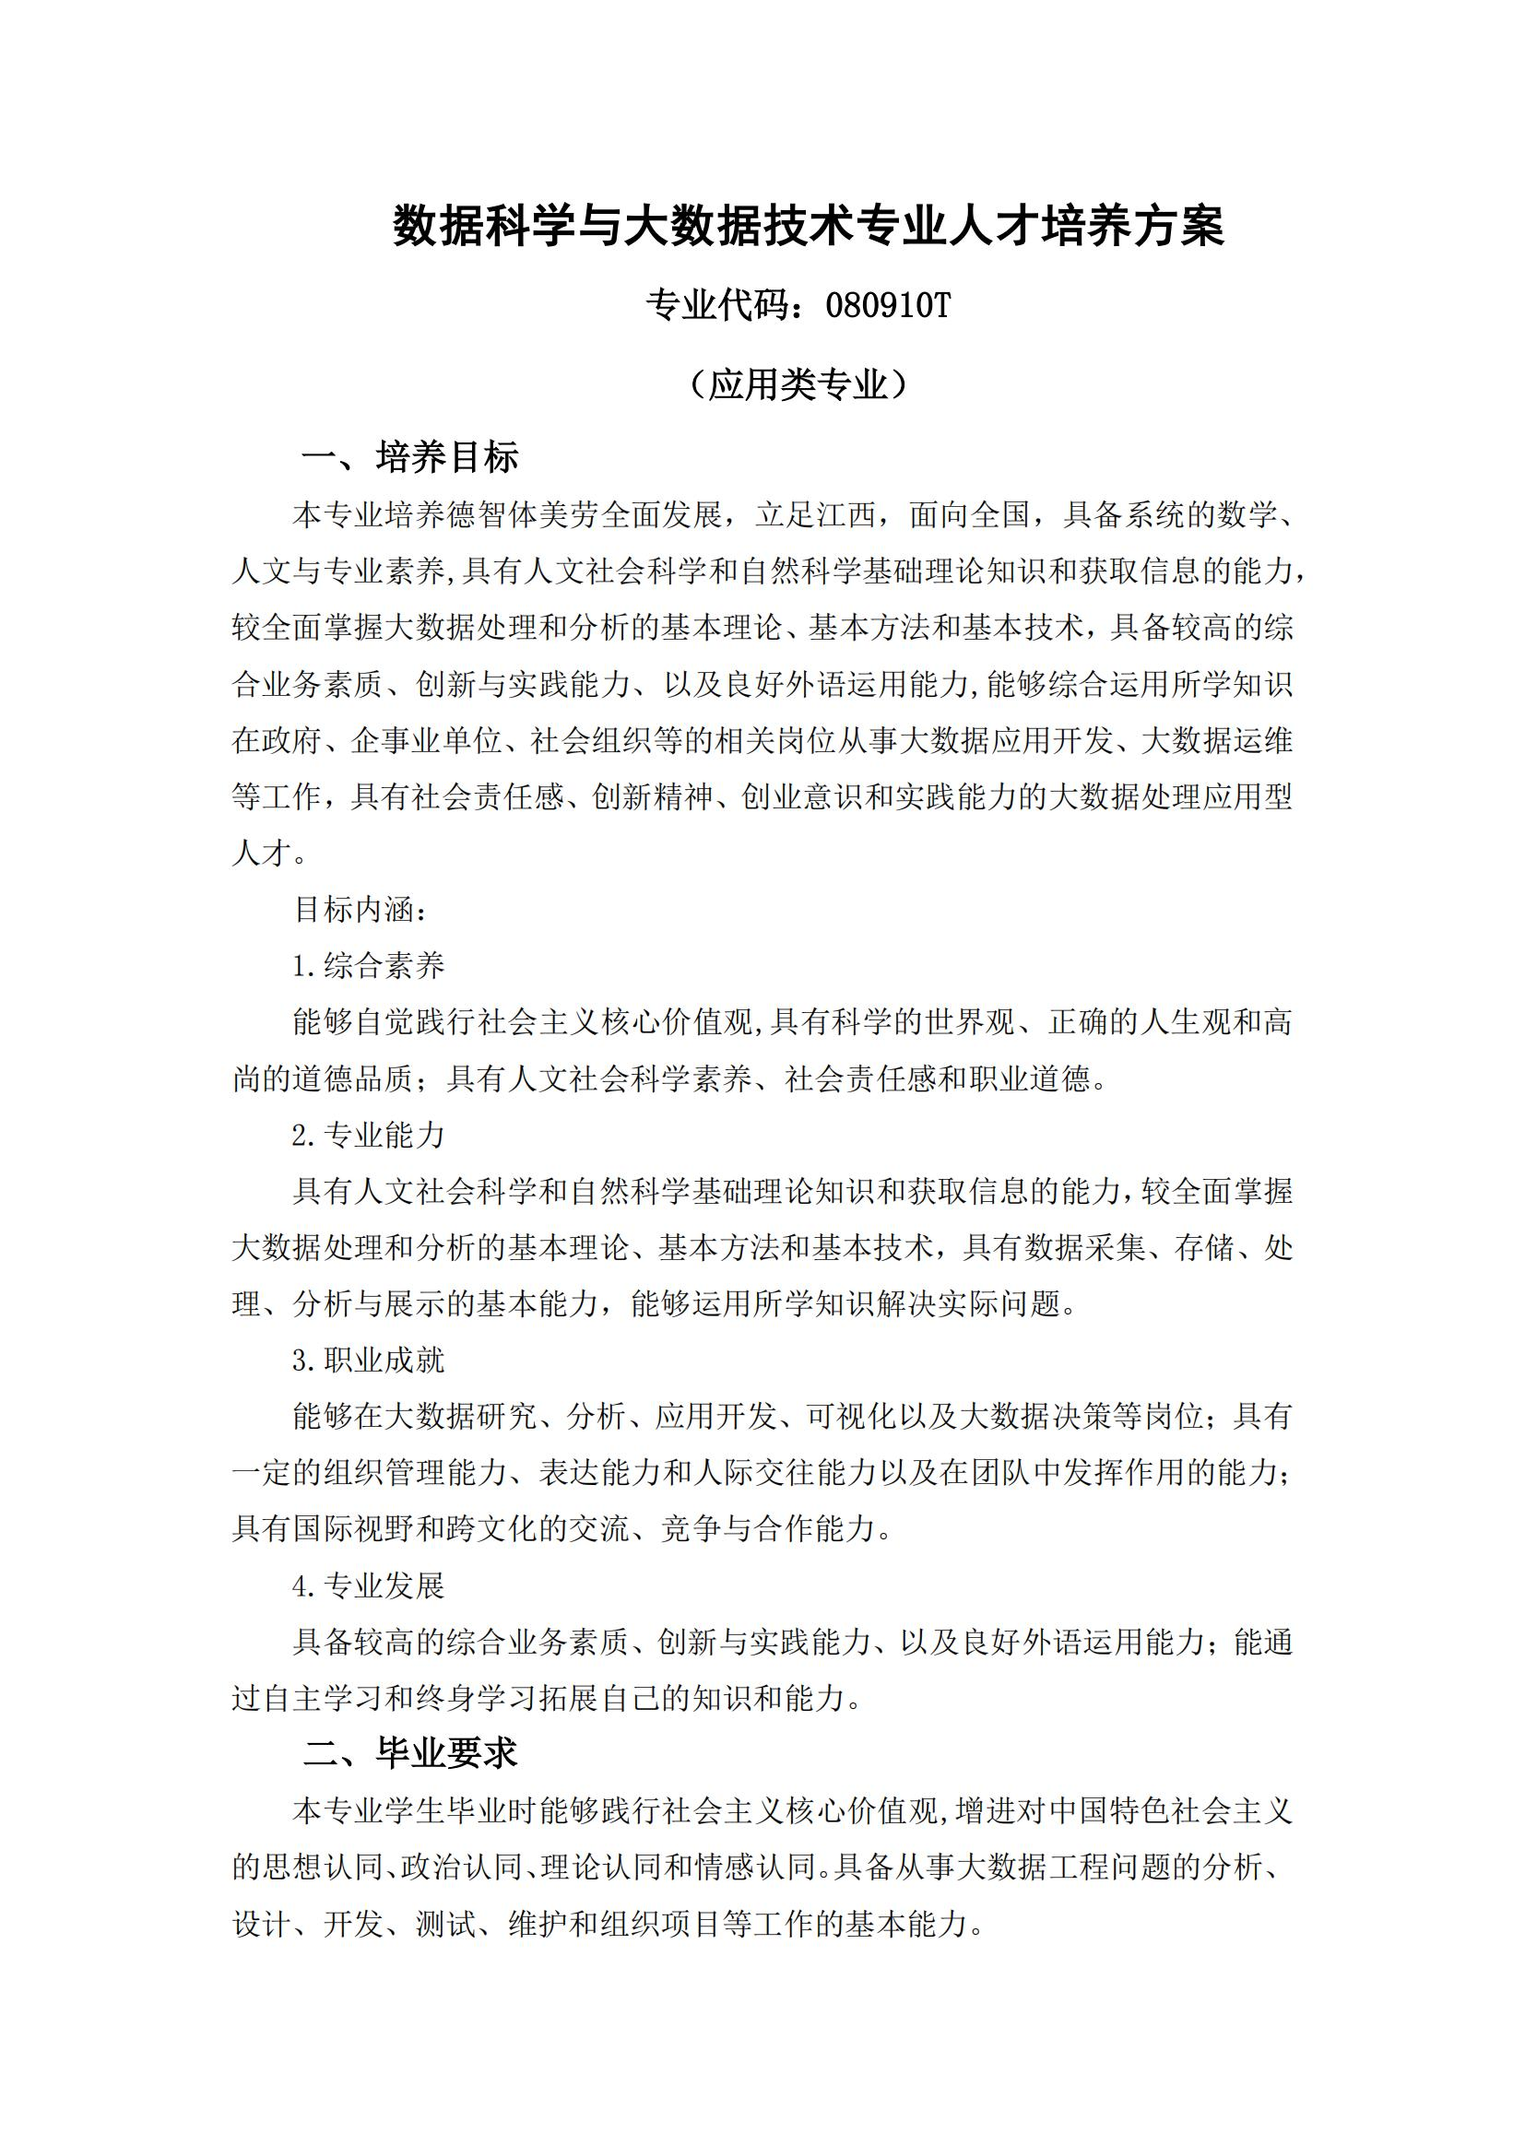
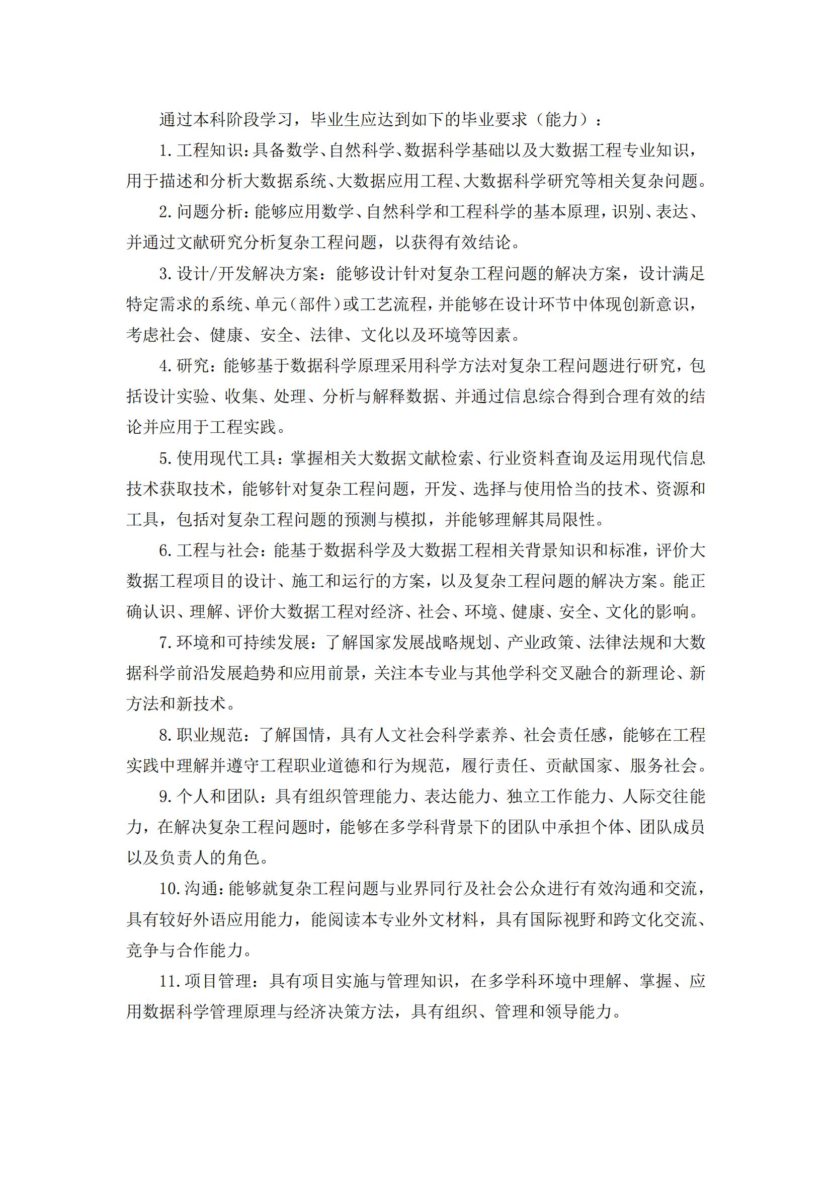
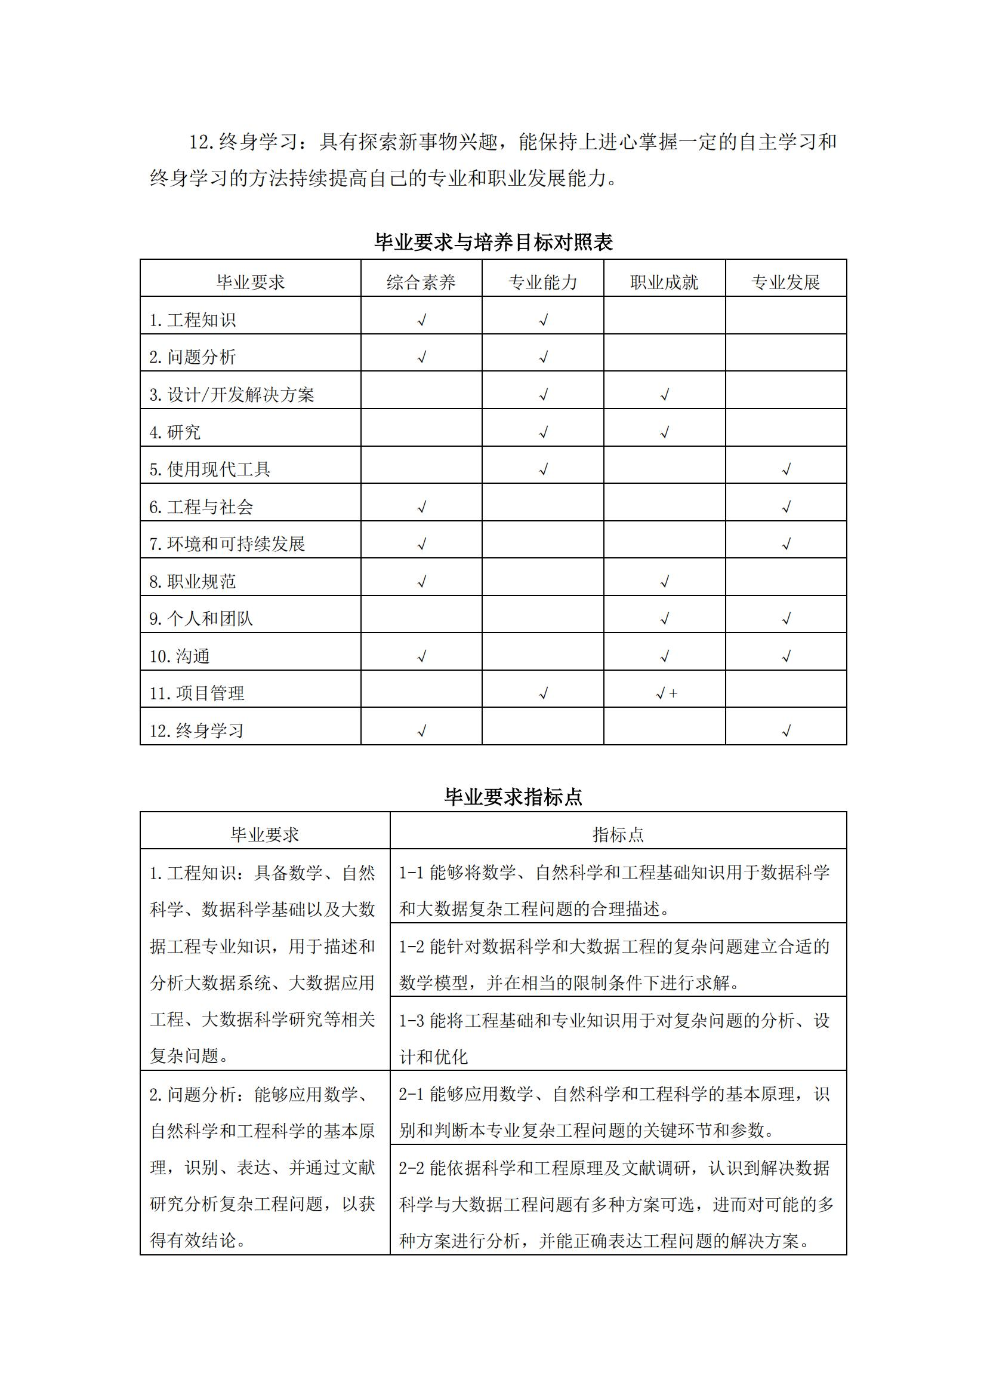
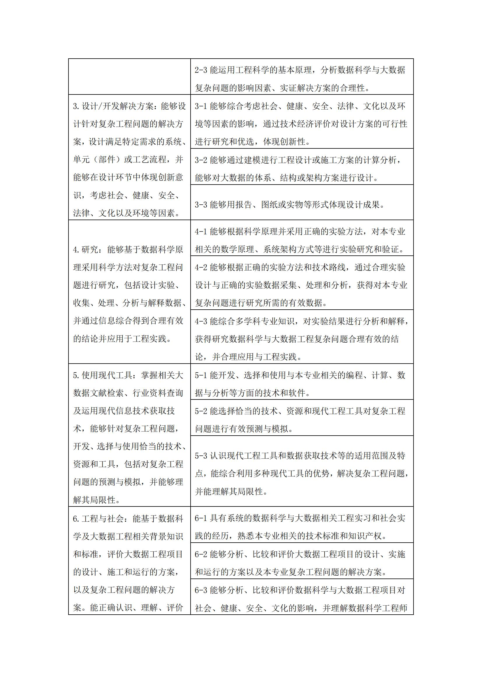
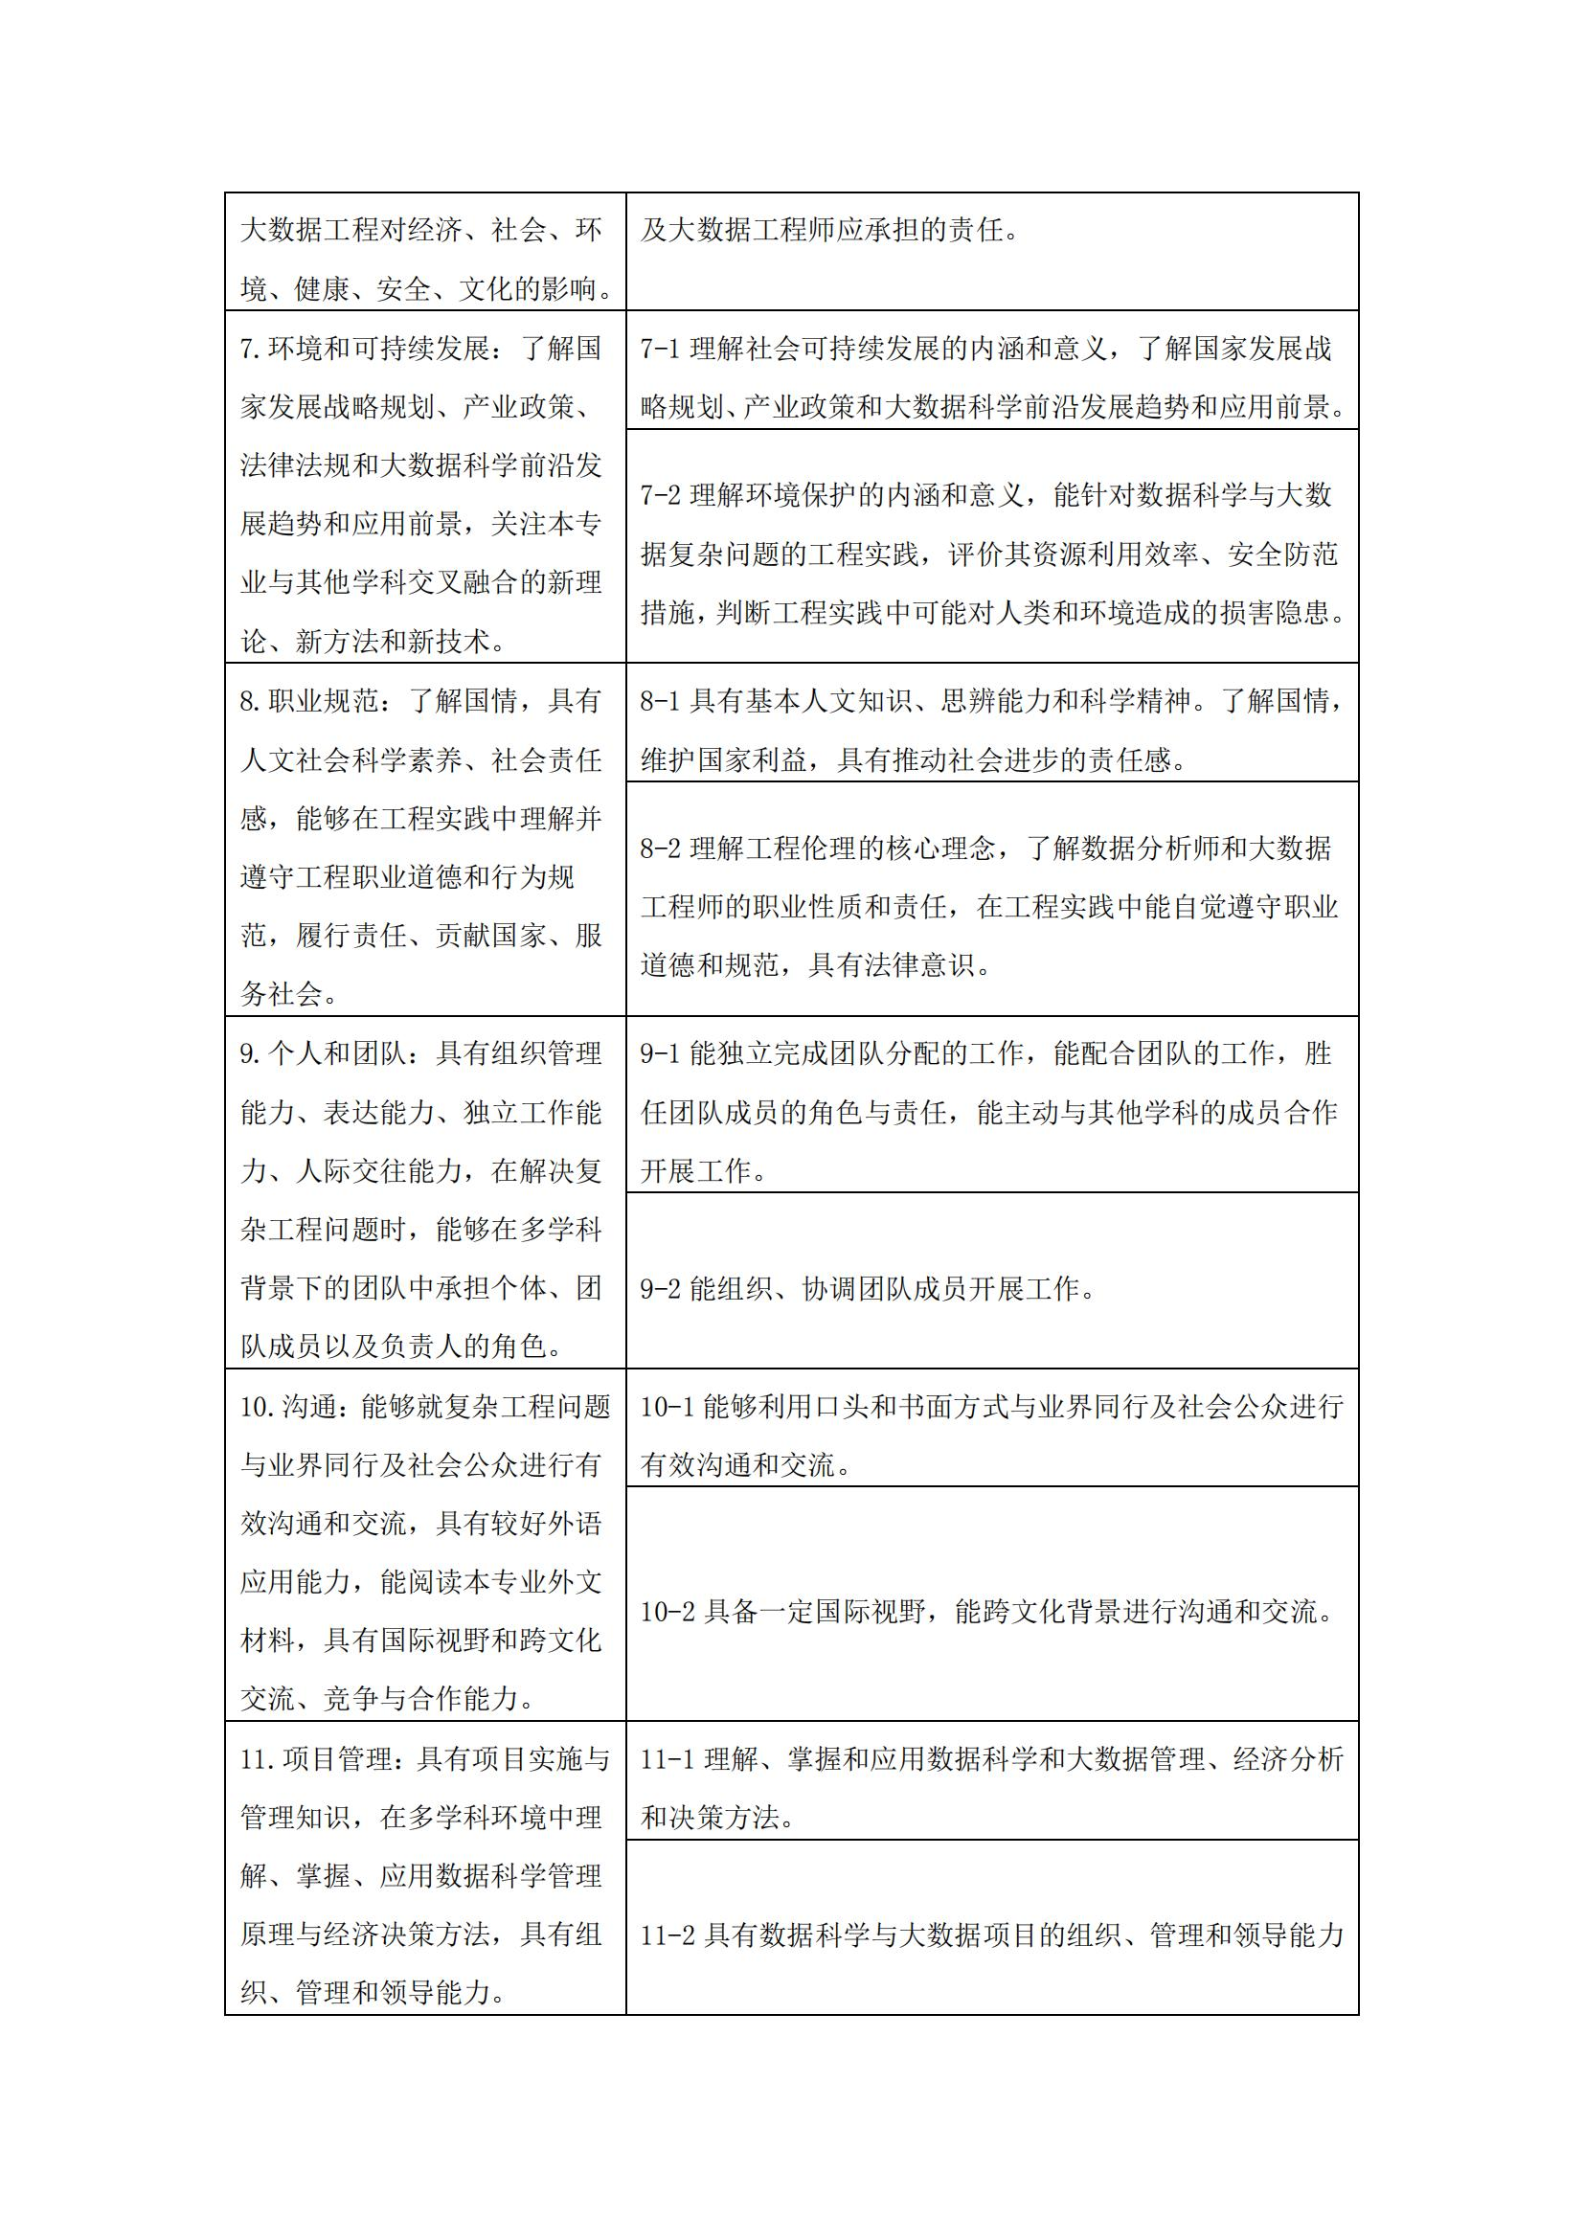
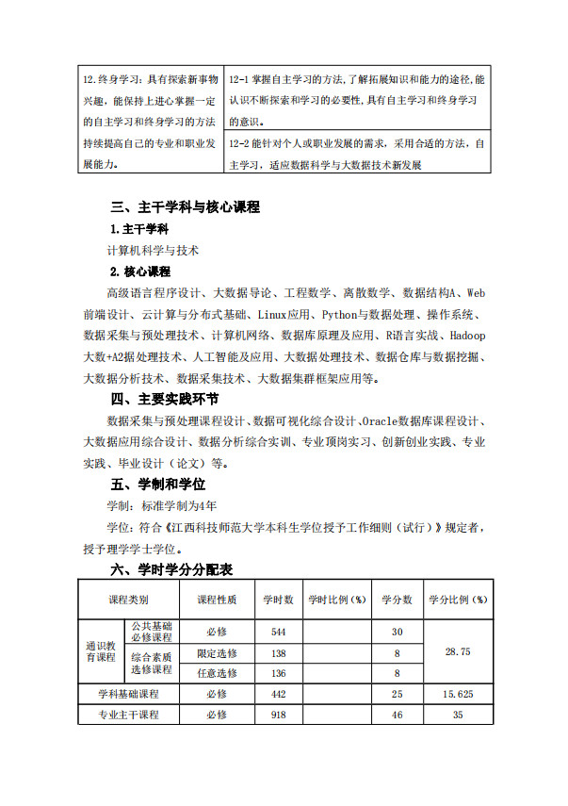
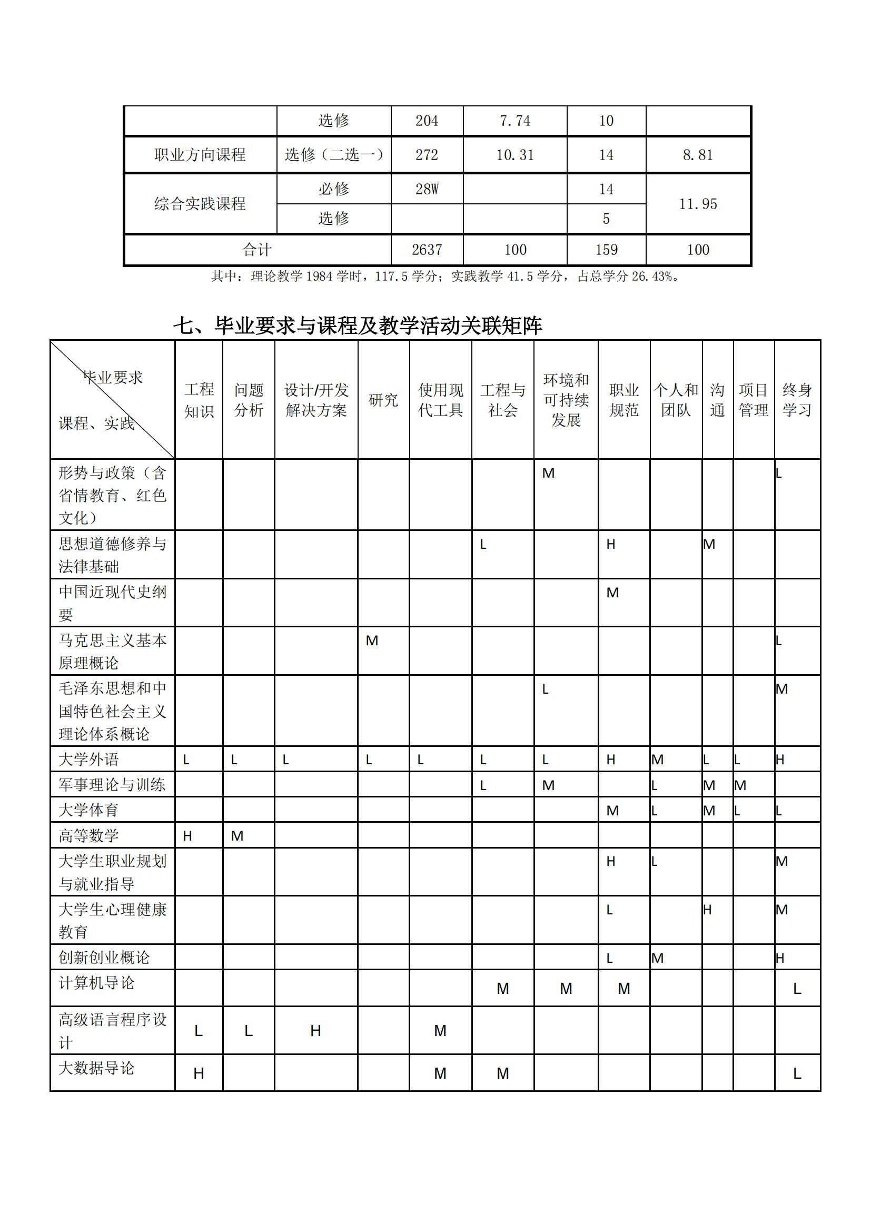
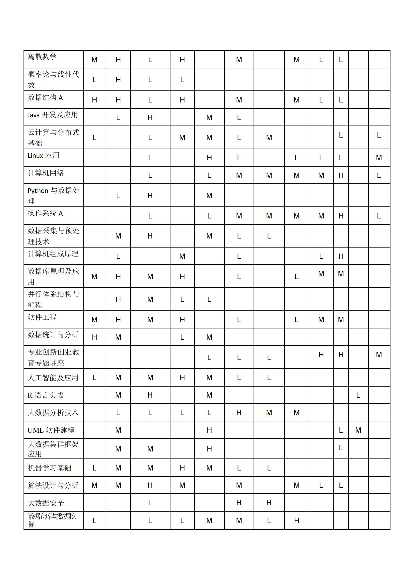
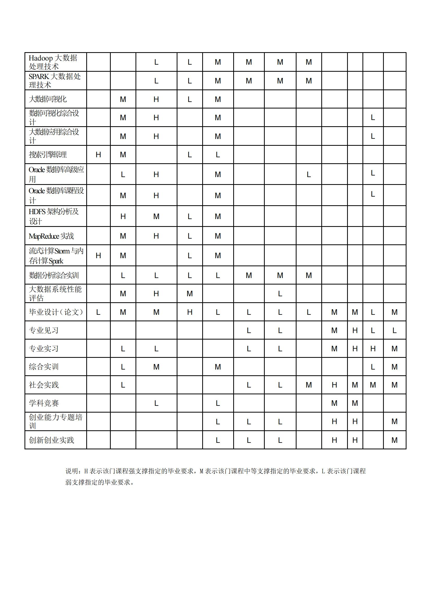
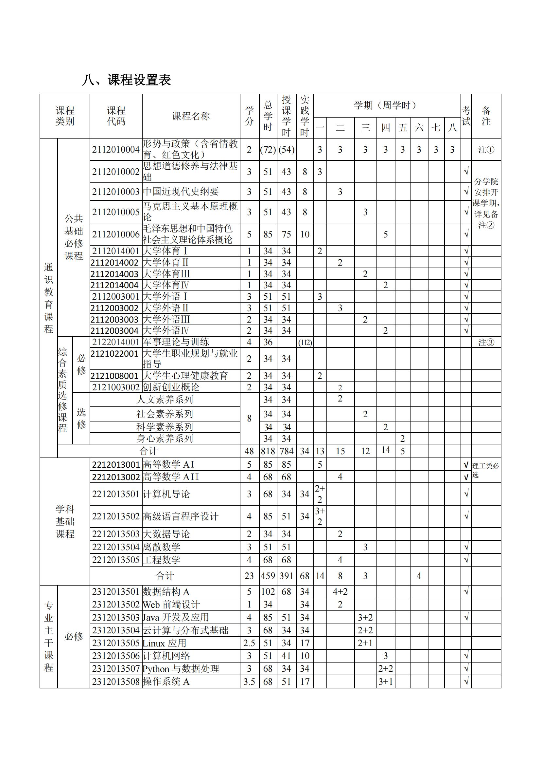
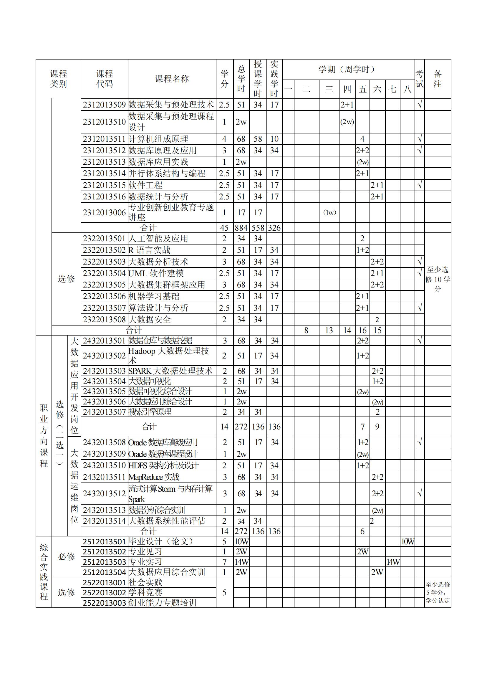
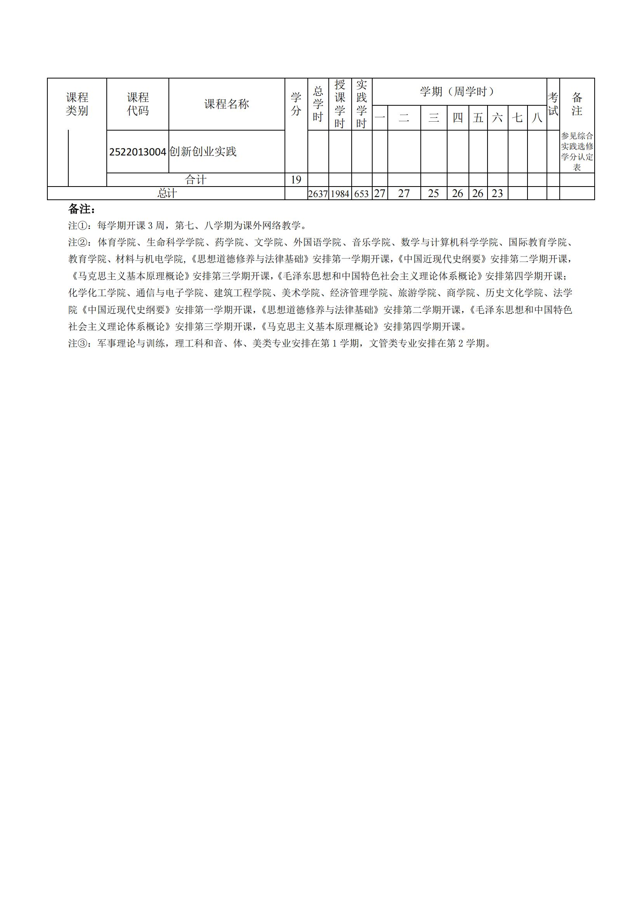
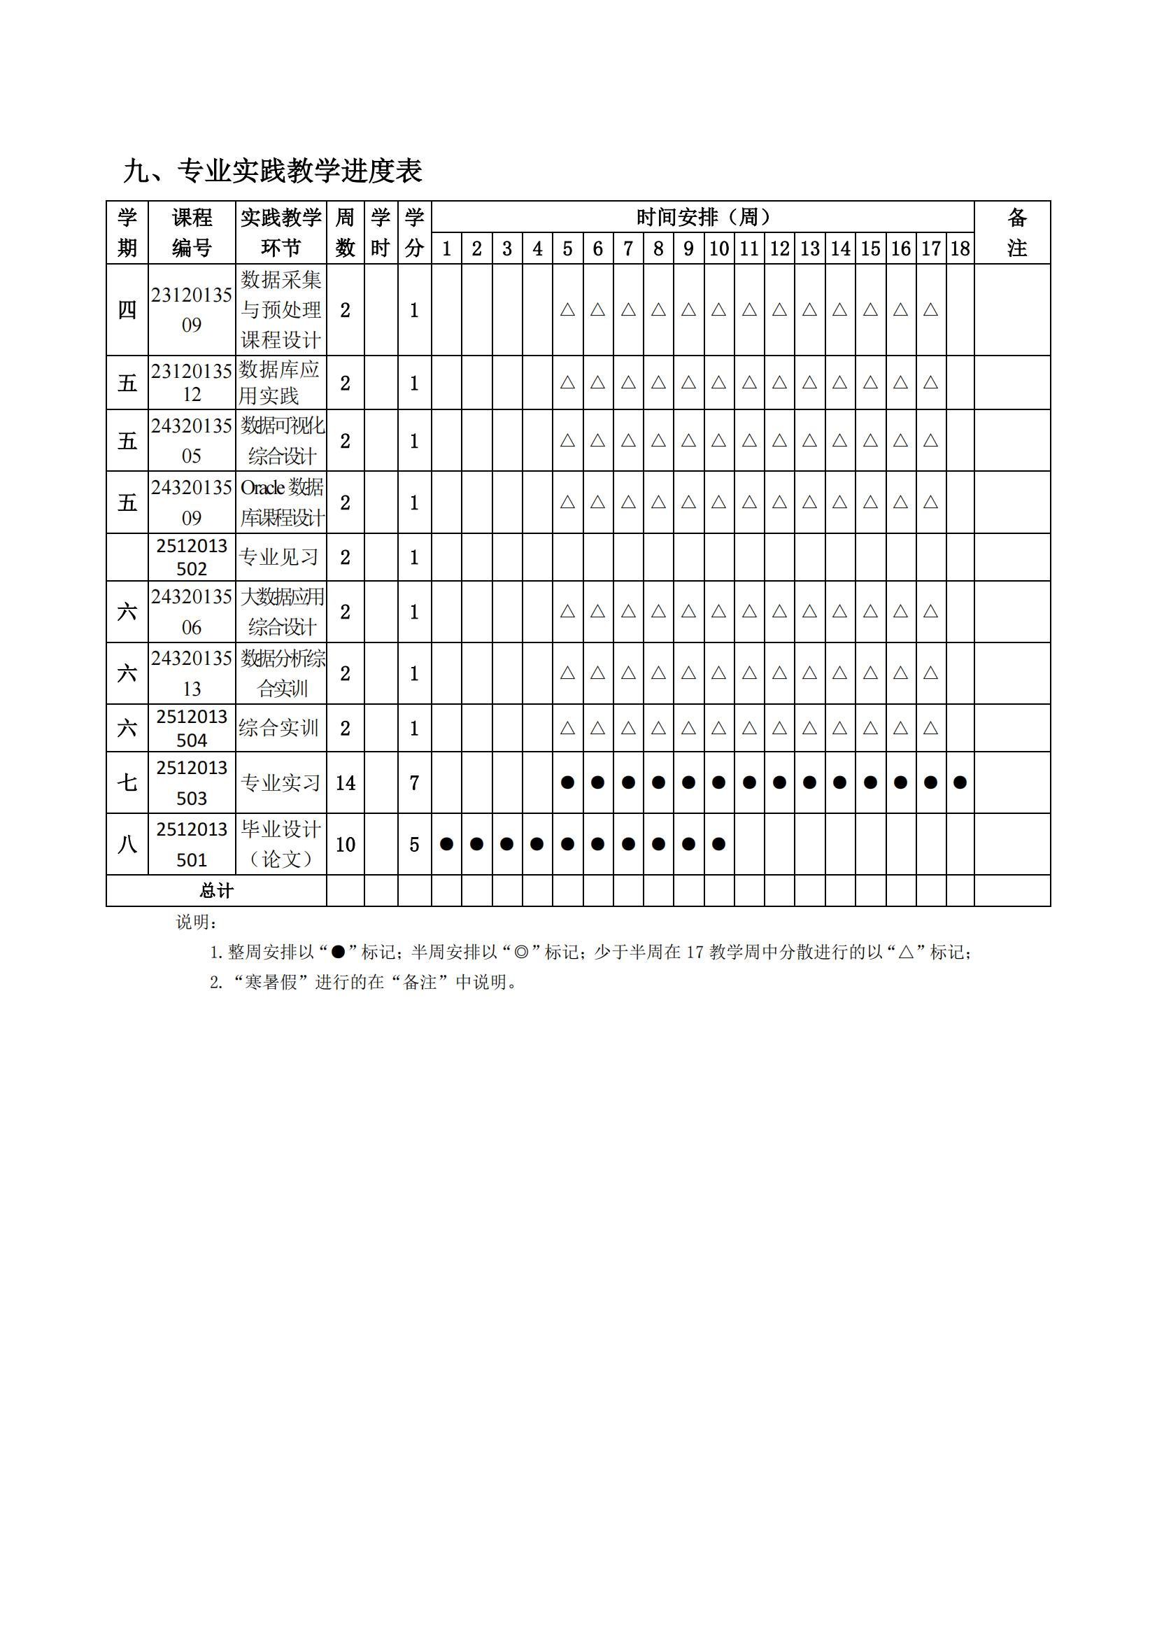
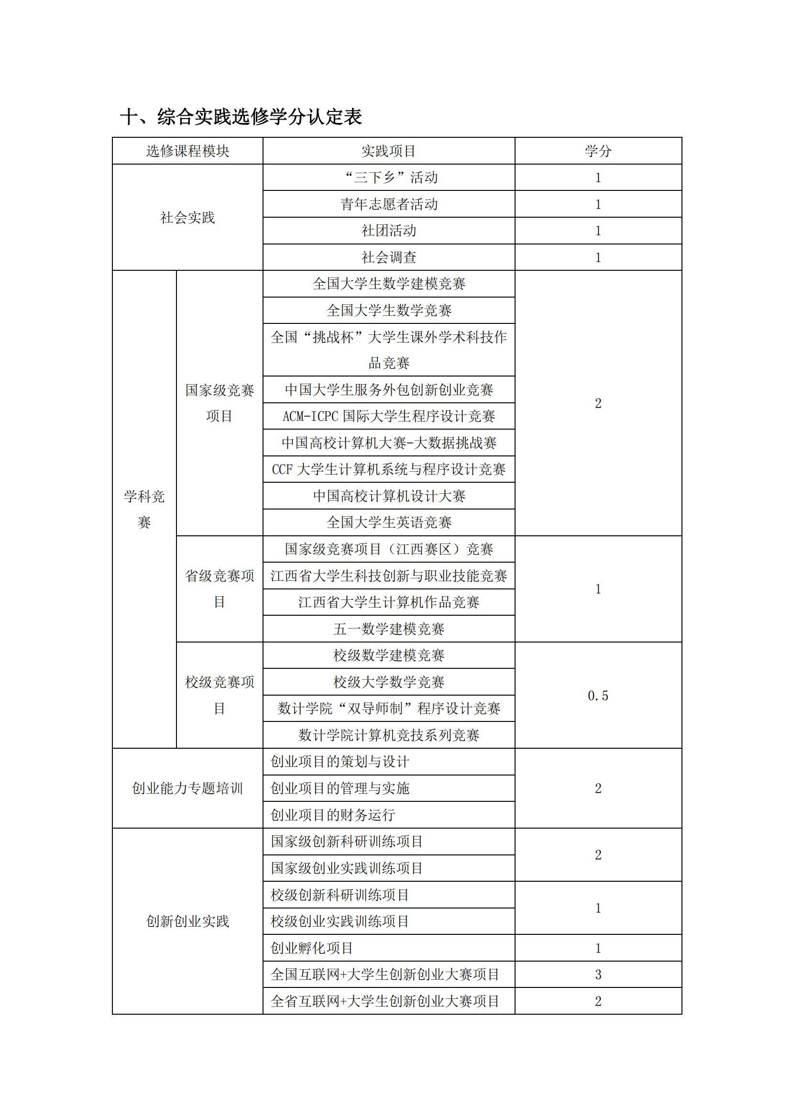


- 其他需要说明的事项
根据国家《普通高等学校本科专业类教学质量国家标准》，对未在表格中体现的内容和要求进行阐述。
我院遵循“四新”专业要求，落实“德智体美劳”五育并举的培养目标，围绕数据科学与大数据技术专业的毕业要求，进行了课程体系的建设和实施，使课程体系更加符合以产出为指导的教学目标。
(1) 夯实专业技术基础，培育工程素养。以提升学生的专业技术知识和综合素质为目的，科学设计通识教育课程、公共基础必修课程、综合素质选修课程和学科基础课程的课程目标、课程计划和课程设置，实现了基础专业知识学习、基本工程素质和多学科知识最大程度的融合。
(2) 扎实专业知识，解决实际问题。对专业主干课程的设置进行了优化，积极开设新的专业选修课程和改造现有专业必修课程，着重训练学生分析和解决工程问题的能力，能够设计满足问题需求的思路和方案，锻炼和培养学生的思维能力和创新能力。
(3) 加强实践，强调协作学习。 利用课程设计和实习实践提升学生的工程实践能力，开设了高级语言课程设计、Python课程设计、Java课程设计、数据挖掘课程设计、大数据管理课程设计、创新创业实践、专业见习、专业实习、毕业设计(论文)等课程；深化校企合作协同育人模式，采用校企共建实验室、组建创新创业兴趣班、引进一线IT工程师进校项目实训和“双导师制”指导学生项目实践等。
(4) 注重职业引领，强化综合素质。开设了职业方向课程和综合实践课程，加强企业实习制度，开展了企业文化进课堂教育。紧密结合专业特点和毕业要求，培养具有社会责任感、创新精神、创业意识和较强实践能力的复合型工科人才。

- 学校审核意见

